谁是黑暴最大得益者？

屈颖妍 [有理儿有面](javascript:void(0);)

**有理儿有面**

微信号 youli-youmian

功能介绍 你说是不是

2021-04-23[原文](https://mp.weixin.qq.com/s?__biz=Mzg3MjEyMTYyNg==&mid=2247528844&idx=2&sn=43daa50c1e61390fa03791400bb4012b&chksm=cef625f9f981acef9fed8b6843670186ffc692585b8265ebfec2a5b3a2e60f0d489dcf9ebfd6&scene=27#wechat_redirect&cpage=40) 发表于

收录于合集





**全文共953字，图片1张，预计阅读时间为3分钟。**



▼

本文作者：屈颖妍  香港资深媒体人

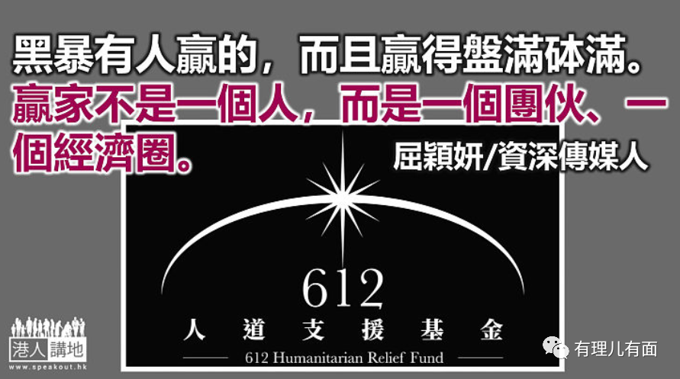

好多人说，黑暴没有赢家。表面看来，是的，无论黄蓝，都是输家，有的输掉前途，有的输掉关系。

但其实，黑暴有人赢的，而且赢得盘满砵满。赢家不是一个人，而是一个团伙、一个经济圈。

大家应该记得，在2019年黑暴时期，反对派设立了一个叫“612人道支援基金”的吸金机器，摆明车马替暴徒筹募打官司的律师费、保释金、安家费、医疗费。

这基金的信托人星光熠熠，包括天主教陈日君枢机、吴霭仪大律师、岭大文化研究系客席副教授许宝强、前立法会议员何秀兰和歌星何韵诗。

非一般的众筹，自然会有非一般的吸金效果。于是，由基金成立的2019年6月至2021年4月，短短1年10个月之间，“612基金”已筹得2亿1390多万。

黑暴至今，被捕者超过1万人，大家“好冷静”以为有大水喉做法律支援，所以打警察、掟汽油弹、砸铺烧人时都很肆无忌惮。却原来，法庭至今只审结了1100宗黑暴案件，但那612基金已用剩140万。屈指一算，剩下那未打的8千多宗官司，大概每宗可分到律师费援助160元，余额？你知道的了。

日前看何君尧议员拆解“612人道支援基金”的财务报告，存入银行及网上捐款那条数是最大笔的，共有1亿7千多万。这些数，好多都是无名无姓来历不明，是假捐款还是真黑金？我相信，陈日君头顶的神，一定知道。

来得快、去得也快的资金，最主要落脚地，就是黄律师和黄大状的口袋，1100宗官司已经差不多把钱耗尽，余下那8千多宗官司的被告人命运冻过水了。更何况，那5个基金信托人已经走的走、躲的躲、坐牢的坐牢。

没钱打官司，大概就要打法援主意了。

昨天法庭传来消息，黑暴图腾“爆眼女”为阻止警方获取并检视她的医疗报告，一直跟警方官司来官司往，最终，法官判“爆眼女”败诉，她还要赔偿警方讼费。

本来的喜讯，被背后荒谬淋了一盆冷水。原来，“爆眼女”跟警方对簿公堂用的是法援，请的是大律师公会主席、资深大状夏博义。最后打输官司，“爆眼女”要赔偿警方讼费，即是法援要赔钱给警队，即是政府赔钱给政府，你说荒谬不荒谬？

输家，肯定是纳税人了，但赢家就是大状夏博义。他输了官司，却赚了律师费。

由612基金到“爆眼女”，谁是黑暴大赢家已昭然若揭，无论众筹的钱还是法援署纳税人的钱，最终都成为黄律师经济圈的囊中物。一个个肥了的律师，就是这场黑暴的最大得益者。

文章转自港人讲地





**关注公众号：**

**有理儿有面**

**理   性｜   揭   秘｜   探   讨**







### 精选留言

用户设置不下载评论